# Муниципальное бюджетное дошкольное образовательное учреждение «ЦРР-детский сад №15 «Незабудка» Сценарий мероприятия для детей средней группы на тему: «Волшебный сундучок Осени и Лиса-проказница» Воспитатель: Готфрид Т.Г. Сундук а в нутри лиса лежыт и спит» — картинка создана в Шедевруме г. Каспийск 2024г.

(Дети под музыку входят в зал)

Ведущий: вот и осень к нам стучится

Хмурой тучей и дождём

И назад не возвратится

Лето с солнечным лучом.

1 ребенок: как притих осенний сад,

С веток листики летят.

Тихо шепчут, шелестят,

Убаюкать нас хотят.

2 ребенок: (дать ребенку желтый листочек)

Жёлтый листик на ладошке

Приложу его к щеке.

Это солнечное лето

Я держу в своей руке.

Жёлтый лист не улетает,

Про меня не забывает.

3 ребенок: Непогода, солнце скрылось,

Лужа тонким льдом покрылась.

Словно бабочки порхают,

Листья с веток облетают…

4 ребё нок: Хмурая погода,

Дождик на дворе.

Птицы улетают

Стаей в сентябре

5 ребёнок: что за время года

Дождик моросит,

Это просто Осень

В детский сад спешит.

Песня ___

Дети садятся на стульчики

Ведущий: (обращает внимание на осенний сундучок) Ребята, смотрите, Осень нам свой волшебный сундучок оставила. Что же интересно в нем лежит? И ключика нет.

Ведущий: Кто бы Осени сказал:

«Заходи в наш светлый зал!»

Вместе все попросим:

Дети: Заходи к нам, Осень!

Ведущий: Давайте Осень позовем

Все вместе: Осень, осень, в гости просим!

Вместо Осени в зал заходит Лиса

Лиса : Не меня ли вы зовете?

Дети: Нет!

Лиса: Ах, нет! (зло) Все Осень свою Красавицу ждете? Все время только ее и зовете! А вот и не придет она! Я как узнала, что она к вам в гости собирается, сразу хвост свой распушила и все тропинки листьями запорошила. Так что, не найдет она к вам дорогу. Ха-ха! Ах, да! Кстати! Еще какой-то ключик у нее прихватила! Отчего же он интересно?

Ведущий: Лиса, так это, наверное, ключи от волшебного сундучка Осени!

Лиса: Ух, ты! Здорово! Вот сейчас – то я его открою и все заберу себе, что там лежит!

(Пытается открыть, ничего не получается)

Ведущий: Не только ключ от сундучка нужен, чтобы открыть его, но и волшебные слова самой Волшебницы Осени!

Лиса пытается подобрать волшебные слова, ничего не получается.

Хнычет, что ничего не получилось!

Ведущий: Лиса, ты бы перестала проказничать! Да и оставалась бы у нас на празднике.

Лиса: Правда? Вы разрешаете мне остаться с вами? Я честное слово больше так не буду! Ой! А ка же Осень к нам тропинку в лесу найдет? Побегу-ка я лучше все тропинки очищу от листьев! А вы пока без нас повеселитесь!

(Убегает)

Ведущий: ну, что ж ребята, давайте мы не будем скучать, будем с инструментами играть!

Игра ___

После исполнения игры в зал Лиса ведет за руку Осень.

Осень : Здравствуйте, мои друзья!

Знайте, Осень – это я!

Сколько вижу я детей!

Сколько вижу я гостей!

Всех вас видеть рада я!

Как ребята подросли.

Летом загорели!

В садик осенью пришли.

Песенку запели.

Ведущий: Наша Осень золотая, как мы рады, что ты к нам пришла! Мы с ребятами приглашаем тебя в наш осенний хоровод!

Исполняется осенний хоровод с Осенью «Приходи, красавица- осень золотая».

Ведущий: Осень дорогая, ты свой сундучок оставила. Нам с ребятами так интересно узнать, что же в нем лежит?

Осень : Да, конечно! Сейчас мы его откроем. (Ищет ключ)

Лиса : Ой, Осень, ты прости меня, это я украла его у тебя. (Отдает) Но я так больше не буду.

Осень открывает сундук, достает листочки.

Осень : Осенним вальсом желтых листьев

Залюбовались мы с тобой.

Давай закружим в танце вместе,

Закружим весело с листвой.

Исполняется «Танец с осенними листочками»

Осень : Здорово потанцевали! Вы, наверно, все устали?

Ведущий: Ты, осень, с нами тоже отдохни и послушай о себе стихи! (Дети рассаживаются по своим местам)

Осень : Свой секрет вам расскажу, очень я стихи люблю!

1. Наша осень хороша!

Заплескали улицы.

Мы гуляем не спеша.

Красотой любуемся.

2. Осень краски взяла,

Начала рисовать.

В старый лес забрела – И его не узнать.

3. Пожелтели березки.

Старый клен заалел.

Золотистый пиджак

Стройный ясень надел.

4. У рябин на весу

Гроздья ягод в огне.

Красит осень в лесу

Все подряд в октябре.

Осень (встает) : Как замечательно вы, ребята, про осень рассказали! Просто молодцы!

В зал вбегает Белочка.

Белочка: Ах, вот ты где хитрая Лиса!

Осень : Что случилось у тебя, Белочка?

(Лиса прячется за ведущего)

Белочка: Лиса бежала по дорожке, а я шишки собирала. Ну она их все и рассыпала!

Осень : Не переживай, Белочка. Наши ребята тебе помогут.

Лиса : Я тоже помогу! Вину свою исправлю!

Игра ___

Белочка. Спасибо, вам большое! (Убегает)

Осень : А вы загадки разгадывать любите? Тогда слушайте и отгадывайте!

1. Солнышко не может землю согревать.

Листья пожелтели, стали опадать.

Часто дождик льется.

Птицы улетают.

Урожай в саду и поле убирают.

Когда это бывает?

Дети: Осенью!

Осень : Правильно! Это загадка про меня!

В зал забегает Ежик.

Ежик: Ах, вот ты где Лиса-проказница!

Осень : А у тебя что случилось, Ежик?

(Лиса опять прячется за ведущего)

Ежик: Я на зиму яблочками припасался. Разделил все яблочки на желтые и красные. А Лиса их все перемешал.

Осень : Ежик, ты не переживай. Наши дети тебе помогут и вмиг переберут по цветам твои яблочки!

Игра___

Ежик: Спасибо вам, ребята большое за помощь! (Убегает)

Осень : Ну, что ж ребята. Вот еще одна моя загадка.

2. Листья в воздухе кружатся,

Тихо на траву ложатся.

Сбрасывает листья сад –

Это просто…

Дети: Листопад!

Ведущий: А мы, Осень, про листопад песню знаем. «Листья по ветру летят» называется. Хочешь послушать?

Осень : С удовольствием!

Песня ___

Осень : Замечательно спели, спасибо вам!

Ведущий: Милая Осень, а что же еще есть в твоем волшебном сундучке?

Осень : Вы, ребята, молодцы! Хорошо пели и играли.

(Осень берет корзину с яблоками) :

Я вас всех благодарю.

За это яблоки дарю! (отдает корзинку воспитателю).

Осень : Ну, что ж, прощаться надо! Весело мне было у вас! Но еще много дел в лесу! До свиданья, до свиданья!

Ведущая: Вот и нам пора прощаться, в нашу группу возвращаться.

(Дети вместе с воспитателем под музыку выходят из зала)

Приложение 1

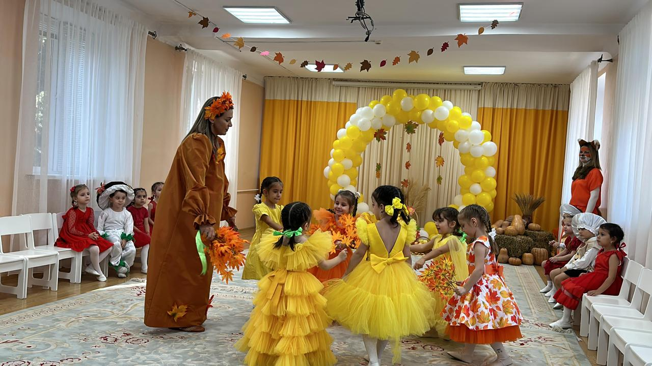  
  
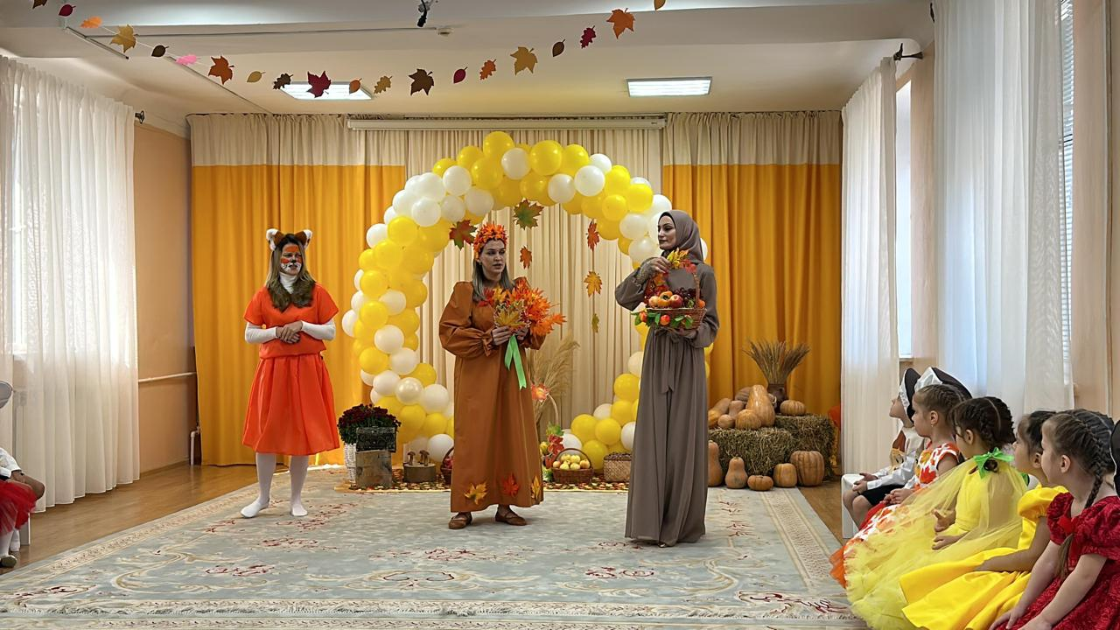  
  
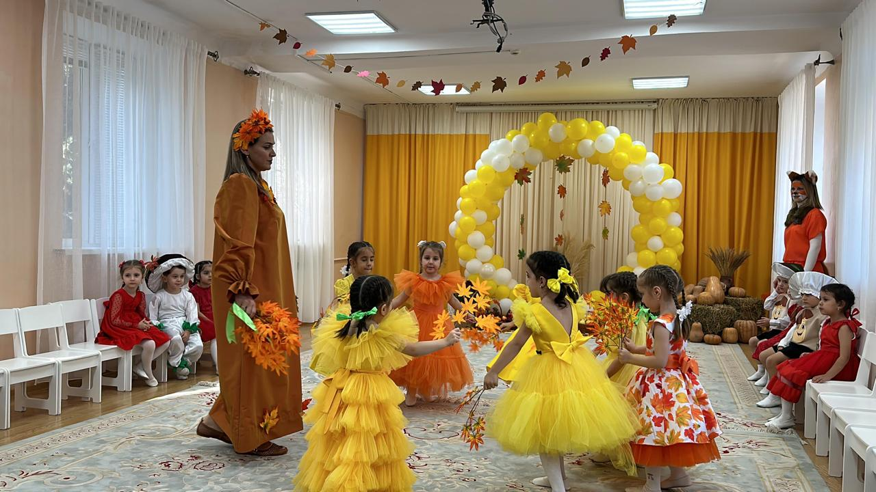

Приложение 2

# 